V 3 – Nachweis von Kalium in Pökelsalz
In diesem Versuch wird der Nachweis von Kalium-Ionen durch eine Fällungsreaktion mit Perchlorat-Ionen beschrieben. Die SuS sollten Kenntnisse über das Löslichkeitsprodukt und Fällungsreaktionen haben.
Gefahrenstoffe
Kaliumnitrat (Pökelsalz) |  |  | H: 272 |  |  | P: 210
Perchlorsäure |  |  | H: 272-314 |  |  | P: 260-280-303+361+353-305+351+338-309-310
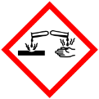 | 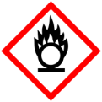

Materialien: Reagenzglas, Reagenzglasständer, Pasteurpipette, Spatel
Chemikalien: Pökelsalz, Perchlorsäure, dest. Wasser
Durchführung: Ein Spatel Pökelsalz wird in einem Reagenzglas in destilliertem Wasser gelöst. Anschließend gibt man einige Tropfen Perchlorsäure hinzu.
Beobachtung: Es bildet sich ein weißer fein kristalliner Niederschlag.
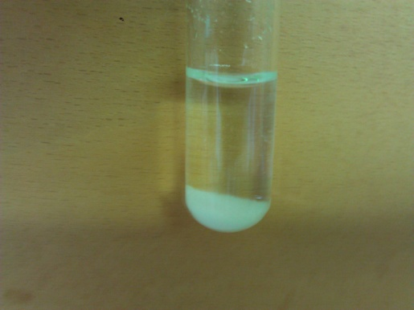
Abbildung 3: entstandener Niederschlag nach der Zugabe von Perchlorsäure
Deutung: Die Kalium-Ionen bilden mit den Perchlorat-Ionen einen im sauren Milieu unlöslichen Niederschlag. Es bildet sich Kaliumperchlorat.
$K_{(aq)}^{+}+ {ClO}_{4 (aq)}^{-} →K{ClO}_{4 (s)}^{-}↓$
Entsorgung: Die Entsorgung hat in brandfördernde Abfälle zu erfolgen.
Literatur: G. Jander, H. Wendt, Einführung in das anorganiach-chemische Praktikum, S. Hirzel Verlag Leipzig, 5. Auflage, 1962, S. 235
Auch Rubidium und Cäsium bilden mit Perchlorsäure in Wasser schwer lösliche Verbindungen.

